

MEMORIA DESCRIPTIVA DE MAQUETA
El Puente de la Espiral Eterna: Quiosco de la Vigía
Maqueta desmontable de palillos: un asentamiento nómada en la estepa mongola
INSTITUCIÓN | Instituto de Educación Digital del Estado de Puebla (IEDEP)
TRABAJO | Maqueta: Quiosco de la Vigía (módulo desmontable)
AUTOR | Ramón Cisneros Montero
MATRÍCULA | 23CL01877
MARCA | Arch_Ramon · Arquitectura
LUGAR Y FECHA | Puebla, México · noviembre de 2026

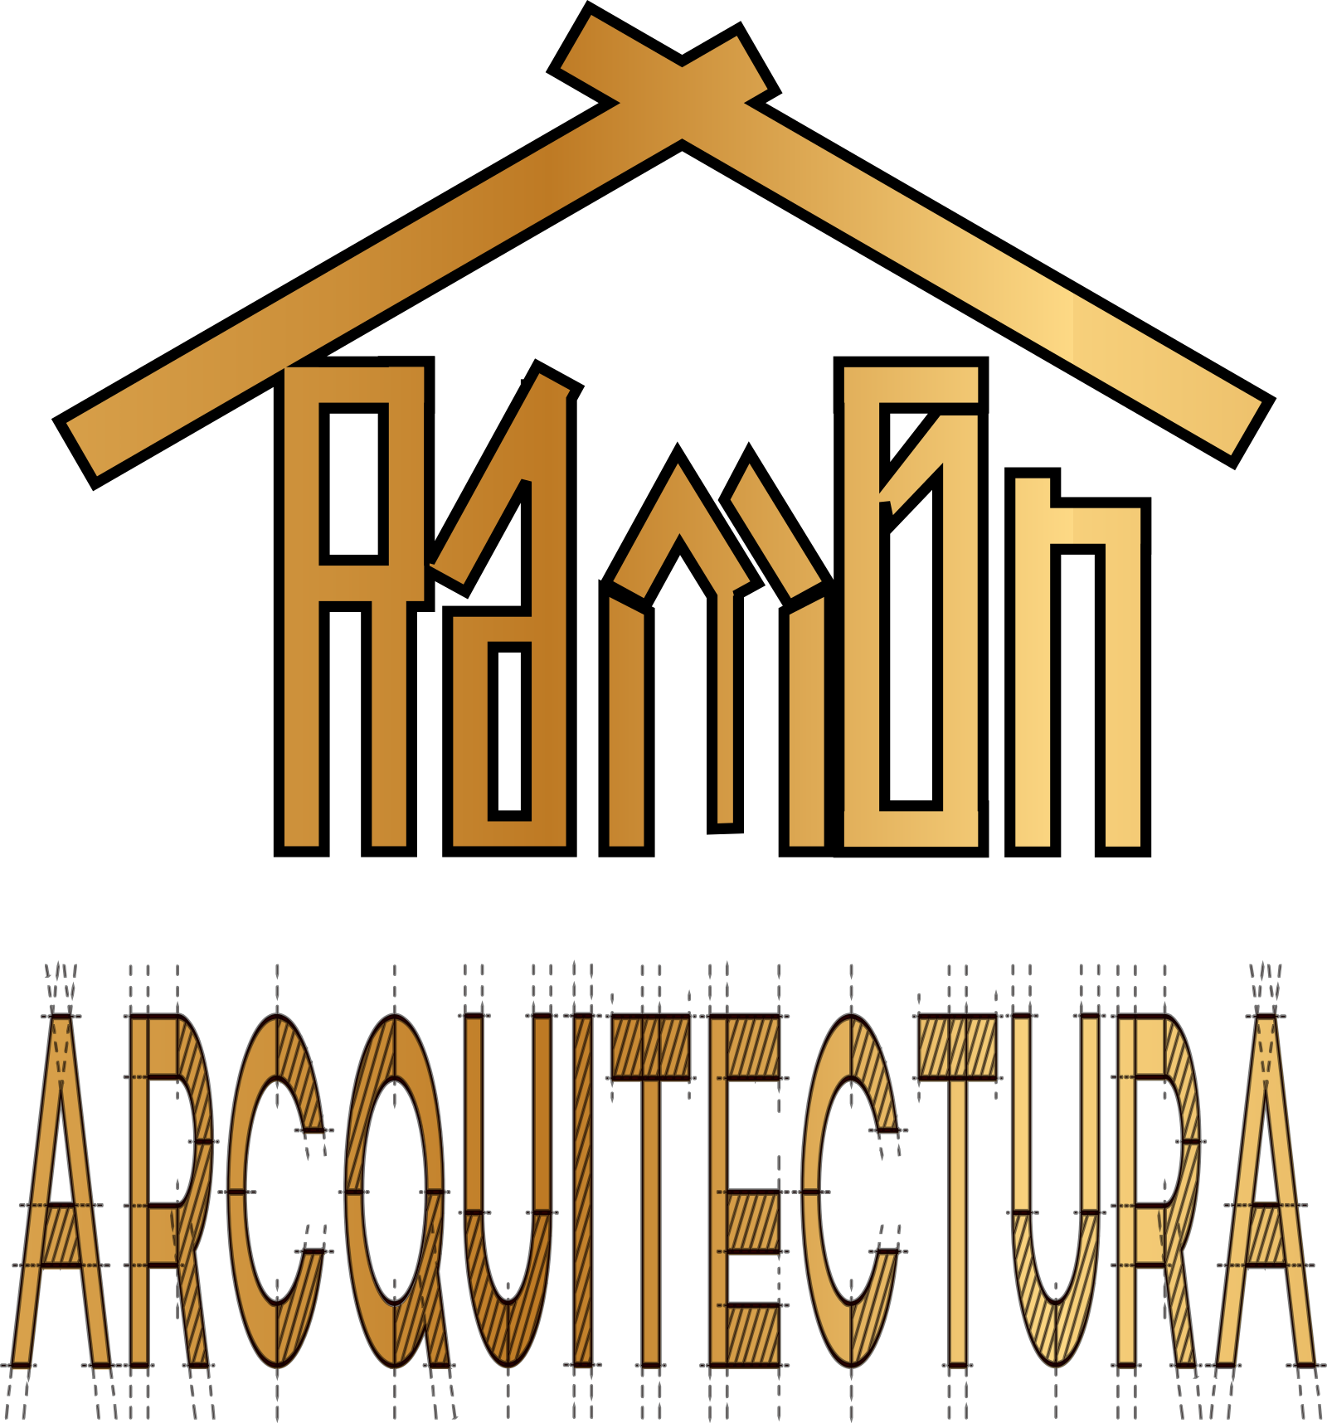 | 

Contenido
1. Introducción: la estepa y el clan
2. El conjunto: puente, quiosco y casa de la espiral
3. El ritual del montaje y del desmontaje
4. El quiosco de la vigía
5. Descomposición modular de la maqueta
6. Materiales y técnica constructiva
7. Registro fotográfico
8. Conclusión

1. Introducción: la estepa y el clan
Imaginen una llanura que no termina nunca, donde la hierba dorada se mece como un mar y el cielo baja tanto que parece posarse sobre la tierra. Ahí vive, en la historia que acompaña a esta maqueta, un clan nómada de la estepa mongola. Un río de aguas lentas y plateadas serpentea por la planicie y parte la estepa en dos orillas. En la ribera norte, las yurtas blancas del clan, dispuestas en círculo, parecen una constelación que se posó sobre el pasto para pasar la noche.
Este pueblo no tiene raíces en un solo lugar: tiene raíces en el camino. Sus días se miden por la luz y sus años por el paso de las estaciones. Con la primavera suben a los pastos altos y, cuando el otoño tiñe la llanura de ámbar, descienden hacia valles abrigados. Por eso no solo lleva consigo sus hogares, sino también su arquitectura común: piezas talladas que viajan en haces y con las que reconstruye, en cada nuevo paraje, tres obras queridas.
La maqueta se construyó con palillos de madera y está pensada para armarse y desarmarse, igual que la vida de quienes la habitan. Lo esencial no es lo permanente, sino lo que se puede llevar consigo.

2. El conjunto: puente, quiosco y casa de la espiral
El asentamiento se compone de tres obras que se levantan juntas en cada parada del clan. Este documento registra el quiosco; el puente y la casa de reunión se documentan por separado.
Elemento | Función | Principio de diseño
Puente | Cruzar el río y unir las dos orillas. | Arco autoportante, al modo del puente de Leonardo da Vinci: las vigas se traban entre sí sin clavos ni ataduras.
Quiosco de la vigía | Mirador en la cúspide del puente para vigilar la planicie, los rebaños y el cielo. | Pabellón hexagonal de dos niveles, con cubiertas desmontables.
Casa de la espiral | Centro de reunión, consejo y celebración al final del puente. | Planta y alzado en espiral de Fibonacci, con crecimiento en proporción áurea.

3. El ritual del montaje y del desmontaje
Cuando el clan llega a un río, la llegada se vuelve fiesta y trabajo colectivo. Los ancianos recorren la orilla, escuchan la corriente y señalan el lugar donde el río consiente ser cruzado.
- Se tiende el arco del puente. Las vigas se colocan una a una hasta la pieza de cierre, que aprieta toda la estructura y la deja firme.
- Se levanta el quiosco. Los jóvenes más ligeros suben a la cima del arco y colocan el cuerpo de la vigía, primero el basamento y el mirador, y después las cubiertas.
- Nace la casa de la espiral. En la otra orilla se parte de una pequeña cámara central y se añaden piezas hacia afuera, siguiendo la proporción de Fibonacci.
Cuando la hierba cansa o el invierno asoma, el clan se despide con la misma ternura con que llegó y desarma todo en orden inverso: primero las cubiertas del quiosco, luego la casa de la espiral y, por último, la pieza de cierre del puente. Cada pieza se limpia, se agrupa y se guarda, y al amanecer solo queda sobre el pasto la huella tenue de una aldea que pasó como pasa el viento.

4. El quiosco de la vigía
El quiosco es el punto más alto del conjunto. Desde él, el vigía domina en todas direcciones la inmensidad de la planicie: el avance de las manadas, la polvareda de jinetes lejanos y las nubes de tormenta que se forman a decenas de kilómetros. Es también un lugar de contemplación, adonde el clan sube al amanecer y al ocaso a recibir la luz.
La maqueta lo representa como un pabellón de planta hexagonal con cubiertas escalonadas en forma de pagoda, coronadas por un remate en aguja. En las fotografías se distinguen tres cuerpos superpuestos:
- Basamento hexagonal abierto: seis postes verticales unidos por un anillo inferior y otro superior, que sostienen el primer techo y dejan libre el paso visual.
- Mirador superior: un segundo cuerpo hexagonal más pequeño, también abierto, con travesaños a media altura a manera de barandal.
- Dos cubiertas: una cubierta inferior ancha, de faldones amplios con aleros largos, y una cubierta superior piramidal que remata en una aguja.
Los aleros prolongados protegen del sol y de la lluvia, y las limatesas (los cantos inclinados donde se encuentran los faldones) sobresalen del borde como pequeñas puntas, un detalle que recuerda la silueta de las yurtas y de la arquitectura de Asia central.

5. Descomposición modular de la maqueta
La idea de que el clan arma y desarma sus construcciones se traduce en la maqueta en una división en tres módulos independientes, que se superponen en un orden fijo. Esto permite transportarla, almacenarla y volver a levantarla sin dañarla.
Módulo | Descripción | Lugar en el montaje
A. Estructura central | Esqueleto de palillos: basamento hexagonal con seis postes, anillo de transición y mirador superior abierto. | Se apoya directamente sobre el puente.
B. Cubierta inferior | Techo hexagonal ancho, forrado con palillos planos a manera de escamas, con varillas en las limatesas. | Se coloca sobre el basamento, abrazando el mirador.
C. Cubierta superior | Pirámide hexagonal más pequeña, con el mismo forrado y una aguja de remate. | Corona el mirador y cierra el conjunto.

El orden de armado es A, B y C; el desarmado se hace en sentido contrario, igual que en el ritual del clan.
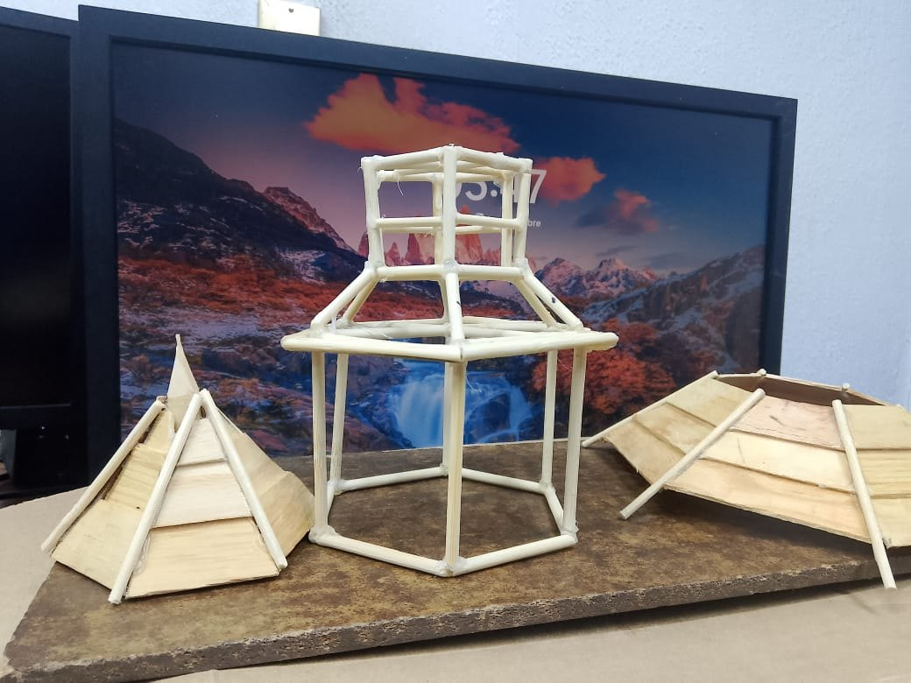
Figura 1. Quiosco desmontado: cubierta superior (izquierda), estructura central (centro) y cubierta inferior (derecha).

6. Materiales y técnica constructiva
Componente | Material | Uso
Estructura | Palillos de madera redondos | Postes, anillos y travesaños del basamento y del mirador, formando los hexágonos.
Cubiertas | Palillos planos de madera (paletas) | Se colocan en hiladas traslapadas, como tejas o escamas, sobre cada faldón.
Limatesas | Palillos redondos | Cantos inclinados de la cubierta; sobresalen de los aleros.
Remate | Palillo plano recortado | Aguja que corona la cubierta superior.
Uniones | Adhesivo en los nodos | Fija los vértices de la estructura y los faldones de cada cubierta.

La técnica se basa en la geometría del hexágono, una figura que se arma con seis lados iguales y que aporta estabilidad, simetría y una buena imitación de la planta circular de la yurta. Cada cubierta se construye como un cuerpo independiente (un tronco de pirámide hexagonal), de modo que se apoya sobre la estructura sin quedar unida a ella. De ahí que el quiosco sea desmontable por módulos.
Las hiladas traslapadas de las cubiertas, más anchas abajo y más estrechas arriba, dan escala y textura a la maqueta, y la veta natural de la madera se deja a la vista para que el conjunto conserve su carácter artesanal.

7. Registro fotográfico
Las siguientes imágenes muestran el quiosco armado, desde distintos ángulos y sobre el fondo de paisaje de montaña que sirve de escenografía.
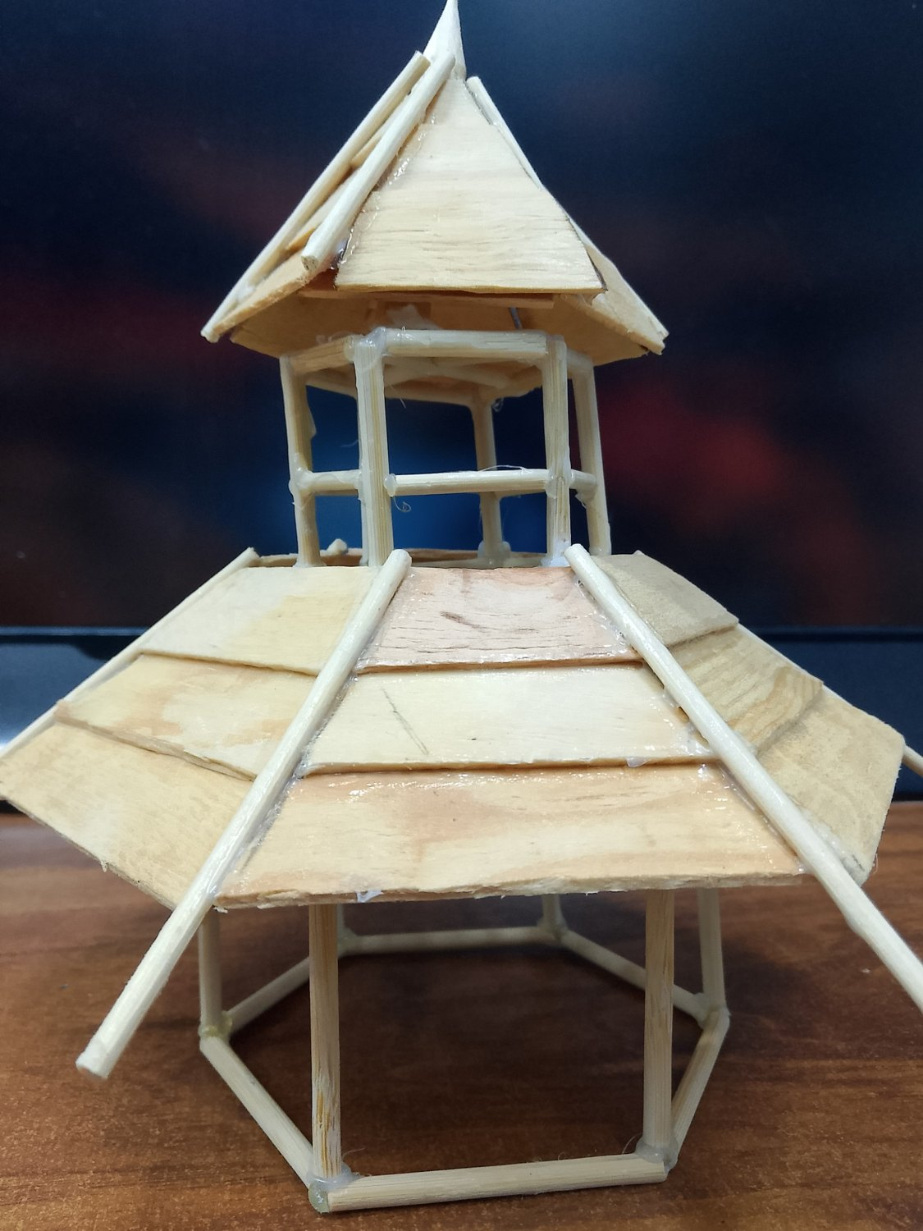  Figura 2. Vista frontal. | 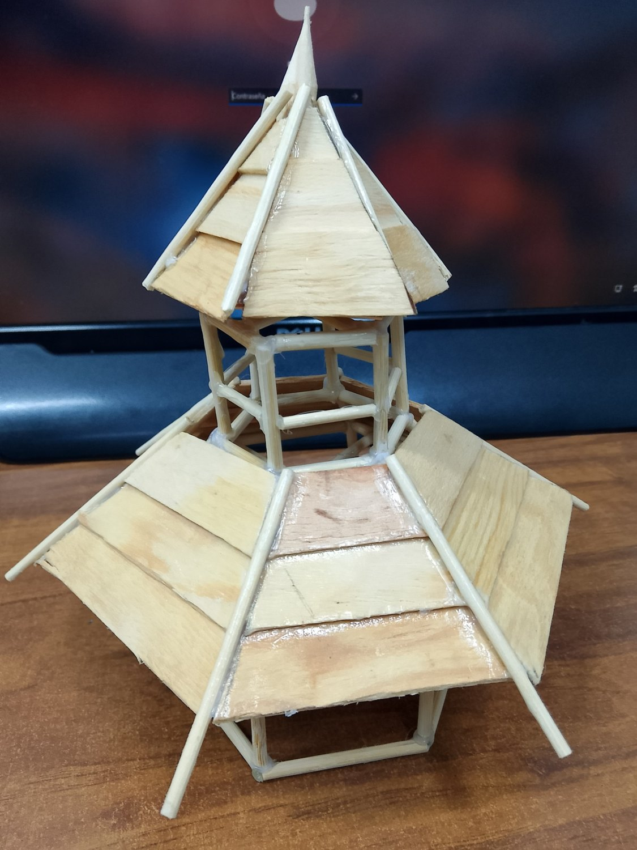  Figura 3. Vista de tres cuartos. | 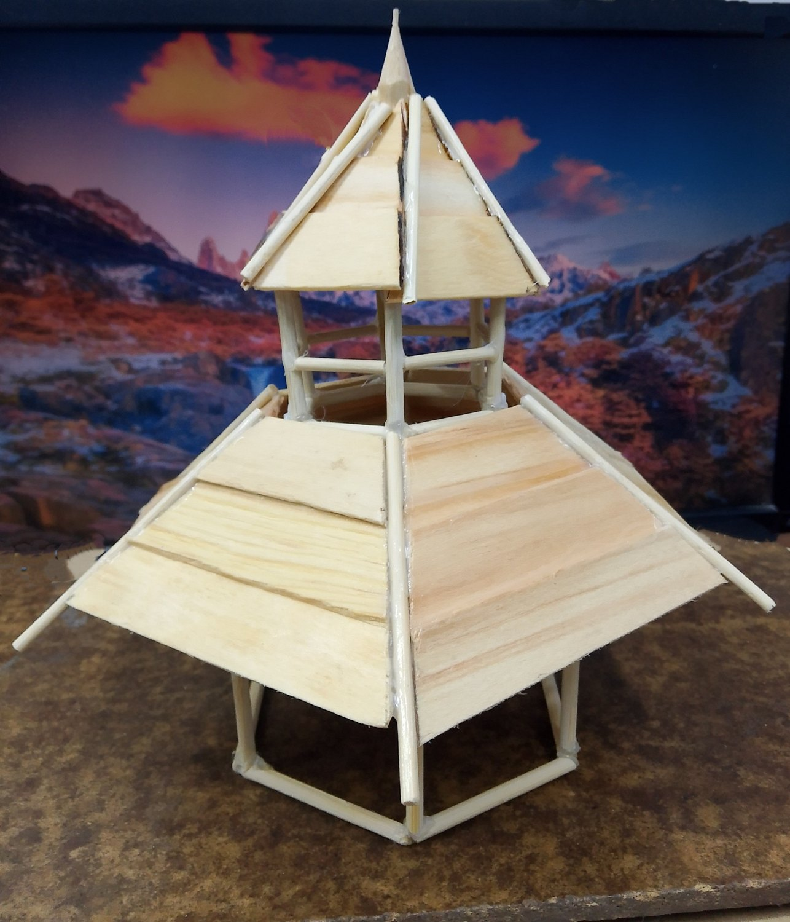  Figura 4. Vista con paisaje de fondo.

La vista frontal deja ver la transparencia del basamento y del mirador; la de tres cuartos muestra el escalonado de las cubiertas y los aleros; y la tercera sitúa el quiosco frente a un paisaje de montaña de tonos cálidos, en el ambiente de la estepa.

8. Conclusión
El quiosco de la vigía reúne en una sola pieza los tres ideales del proyecto: es mirador, porque ofrece al clan una vista de su territorio; es modular, porque se divide en tres cuerpos que se montan y desmontan en orden; y es ligero, porque está hecho de palillos y se puede llevar de un paraje a otro. Junto con el puente autoportante y la casa en espiral de Fibonacci, forma un pequeño mundo que se levanta con las manos y se guarda en unos pocos haces de madera.

